ПАГІН
(стебло, листок)
І рівень
Формат А
1. Яка тканина є конусом наростання:
а) механічна; б) твірна; в) покривна; г) провідна; д) основна.
2.Назвіть ділянку стебла, де прикріплюється один чи кілька листків:
а) вузол; б) міжвузля; в) пазуха листка; г) брунька; д) конус наростання.
3.Назвіть осьову частину пагона, що з єднує в єдине ціле усі його складові:
а) листок; б) стебло; в) брунька; г) корінь.
4. Віднайдіть бічну частину пагона, що здійснює фотосинтез, дихання та випаровування:
а) листок; б) стебло; в) брунька; г) корінь; д) плід.
5. Як поділяють бруньки за місцем розташування на стеблі:
а) верхівкові та бічні; в) вегетативні та сплячі; д) додаткові та квіткові . б) вегетативні та квіткові; г) сплячі та додаткові;
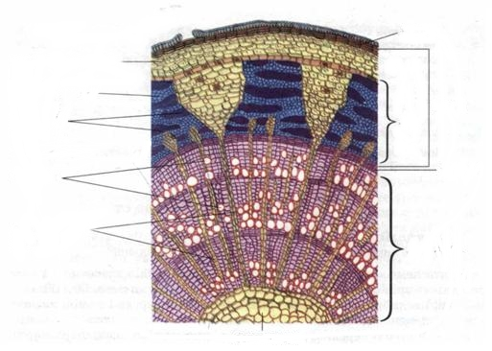
а 6. Визначте, як називається частина стебла, позначена
б буквою Е на малюнку 1:
в а) те, що й корок – покривна тканина;
г д е б) зовнішній шар стебла, сукупність тканин, розташо-
ваних зовні від камбію;
є І в) центральна частина стебла;
ж з г) сукупність тканин, розташованих всередину від кам-
бію.
7. Якою буквою на малюнку позначений луб:
(мал.. 1) и а, б, в, г, д, е, є, ж, з, и, і.
8. Назвіть складову стебла позначену буквою І на малюнку 1:
а) деревина; б) камбій; в) луб; г) серцевина; д) корок.
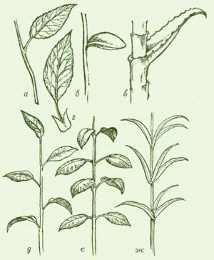
9. Як називається листок позначений буквою Г на малюнку:
а) черешковий; б) складний; в) сидячий; г) простий.
10. Якою буквою на малюнку позначене супротивне листкорозміщ.
а, б, в, г, д, е, є, ж.
11. Як називається листкорозміщення, позначене буквою Ж : а б г
а) спіральне; б) почергове; в) супротивне; г) кільцеве. в
12. Якою буквою на малюнку позначене листкорозміщення
характерне для м яти:
а, б, в, г, д, е, є, ж.
Формат Х
13. Що міститься в генеративній бруньці:
а) насіння; б) суцвіття; в) квітки; г) зачаткові корені. д е ж
14. Вкажіть складові жилки листка:
а) механічні тканини; б) стовпчасті кл. в) судини; г) овальні кл. д) ситоподібні трубк
15. Назвіть ознаки шкірки листка:
а) більшість клітин не містить хлоропластів; г) покрита восковою кутикулою;
б) складається з кількох шарів клітин; д) клітини округлі з міжклітинниками;
в) виконує провідну функцію; е) містить волоски та шипики.
16.Що зі сказаного про листок правильне:
а) складається з черешка та листкової пластинки; г) має необмежений ріст;
б) виконує функцію статевого розмноження; д) виконує функцію транспірації;
в) виконує функцію дихання; е) виконує функцію фотосинтезу.
ІІ рівень
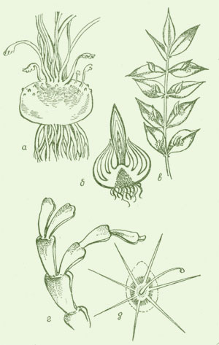
Формат А
17. Якою буквою на малюнку позначена видозміна пагона, для якої хара-
В А ктерні добре розвинені зближені лускоподібні листки, що запасають
Б поживні речовини і коротке плоске стебло, від якого відходять дода-
ткові корені:
Г А, Б, В, Г, Д,
Д 18. Вкажіть рослину для якої характерні пальчастоскладні листки:
А) гірко каштан звичайний; б) конюшина; в) жито; г) горобина.

19. Віднайдіть правильну відповідність:
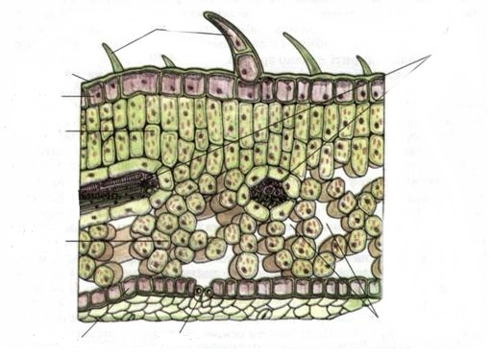
1 а) 1-волоски; 4-губчасті кл. 8-міжклітинники;
б) 2-воскова кутикула, 3-верхня шкірка,8-продих;
2 9 в) 2-верхня шкірка. 3-кутикула, 7-продих,
3 г) 4- стовпчасті кл. 8-міжклітинники, 9- жилки;
4 д) 5- губчасті кл. 7-міжклітинники, 8- продих.

Формат Х
5 20. Виберіть ознаки характерні для складової листка
позначеної цифрою 4 на малюнку:
а) клітини правильної форми;
6 7 8 б) клітини не правильної форми;
В) клітини тісно прилягають одна до одної;
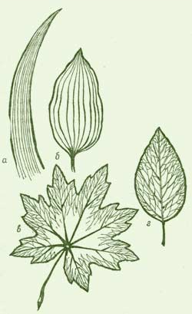
Г) містить міжклітинники;
Д) процеси фотосинтезу повільні;
Е) інтенсивні процеси фотосинтезу;
Є) висока концентрація хлорофілу;
Ж) низька концентрація хлорофілу.

А Б 21. Виберіть правильні відповідності:
а) А-дугове жилкування; в) Б-дугове жилкування;
б) В-сітчасте жилкування; г) А-паралельне жилкуван
В Г 22. Для яких рослин характерне паралельне жилкування :
А) жито; б) клен; в) кукурудза; г) вишня; д) пшениця.
23. Вкажіть рослини з мутовчастим листкорозміщенням:
А) елодея; б) яблуня; в) м ята; г) калина; д) олеандр.

Формат N
24. Назвіть п ять ознак, які відрізняють кореневище від кореня:
А) наявність вузлів; е) відсутність кореневого чохлика;
Б) наявність міжвузлів; є) накопичення поживних речовин;
В) розміщення у грунті; ж) участь у вегетативному розмноженні;
Г) зелене забарвлення; з) здатність проводити розчини;
Д) наявність верхівкової бруньки; и) наявність пазушних бруньок.

